Міністерство освіти і науки України
Львівський національний університет імені Івана Франка
Факультет електроніки та комп’ютерних технологій
Кафедра системного програмування

Звіт
Про виконання лабораторної роботи №3
«Заповнення вимог до програмного забезпечення в Trello та поділ відповідальності в команді»

Виконав:
Студент групи ФЕП-14c
Студент Шиманський М.В.

Перевірив:
Доцент Демків Лідія Степанівна

Львів 2026
Мета: навчитися структурувати вимоги до програмного забезпечення та ефективно використовувати інструменти для управління проєктами, такі як Trello. Розробити план поділу відповідальності в команді для досягнення максимальної продуктивності.
Хід роботи
- Дослідження теоретичних відомостей.
- Збирання та складання інформації.
- Створення мною команди, набір участників.
- Обрання проєктним менеджером мене (Шиманського Миколу Васильовича).
- Обрання теми “Конвентор одиниць”.
- Створення дошки “Trello”.
- Створення та розподіл задач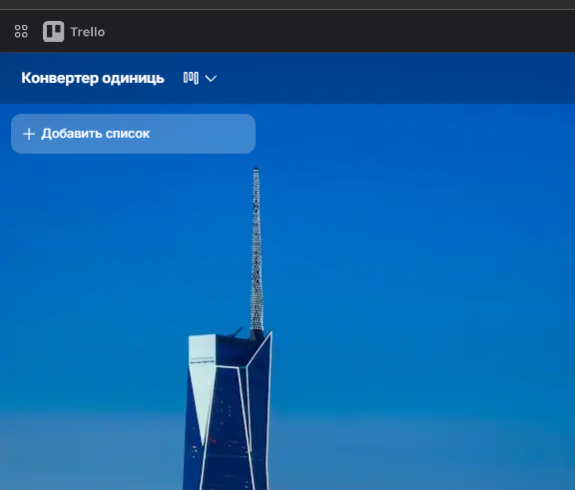
рисунок 1
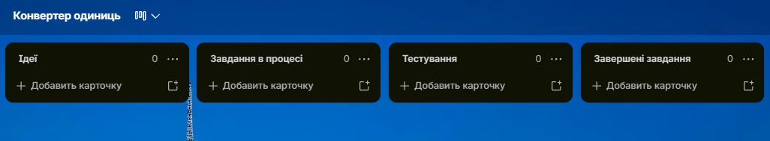
рисунок 2
- Виконання другого пункту завдання додавання вимог до програмного забезпечення та описання їх
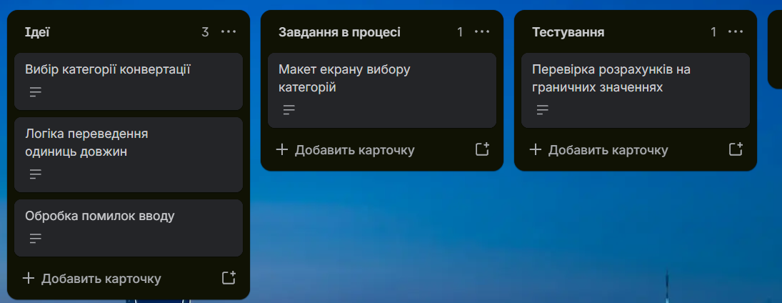
рисунок 3
- Виконання третього пункту завдання. Розподіл ролей між учасниками команди. Розподіл задач між собою.
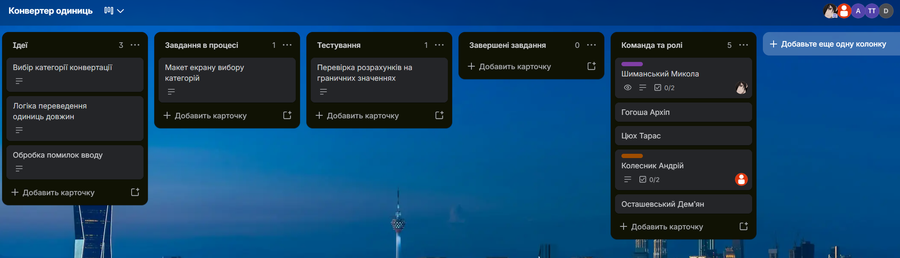
рисунок 4
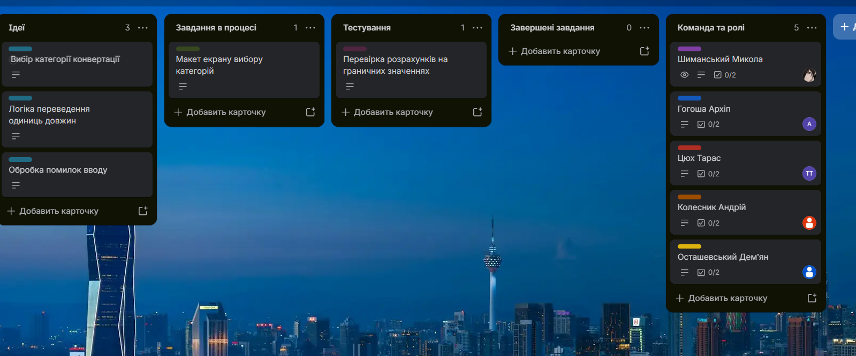
рисунок 5
Висновок: Робота у команді була успішно виконана, ролі були розподілені, середовище Trello було налаштовано, проєкт був створенний з задачами та ідеями.

